八桂技教で位置を変更してカードを打つ方法

携帯電話シミュレータのダウンロード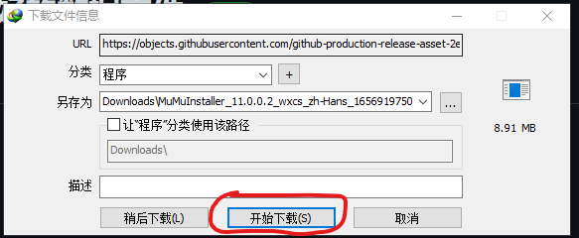

ファイルを開く

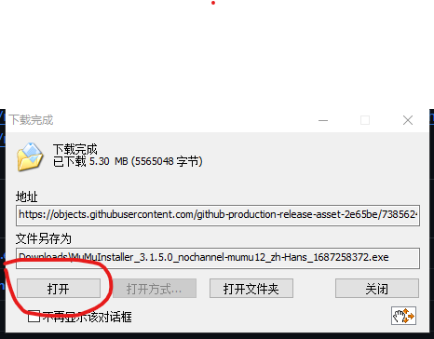

携帯電話シミュレータのインストール

[オーバーライドインストールを表示するのは、インストールしたからです]

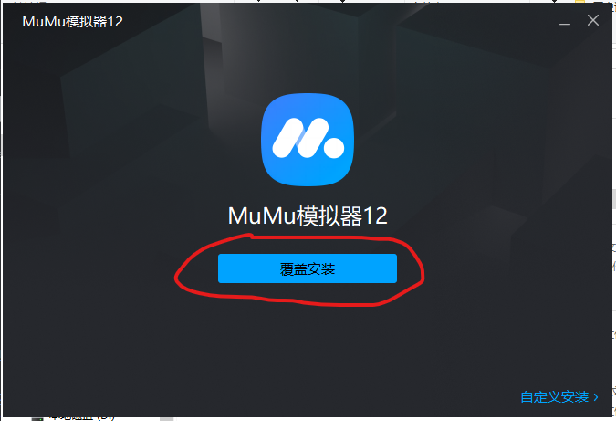

インストールが完了するとスタートメニューに携帯電話シミュレータと携帯電話マルチプレクサが表示されます携帯電話のマルチプレクサを開く

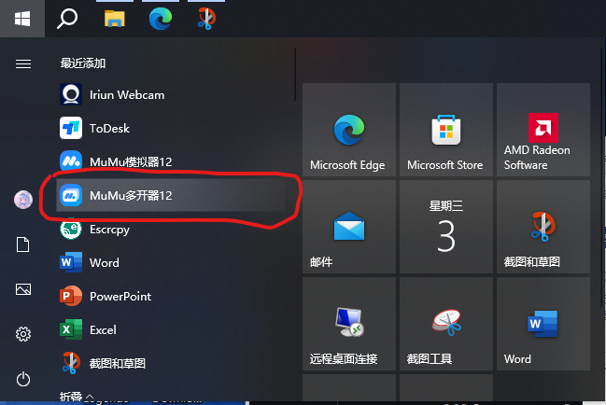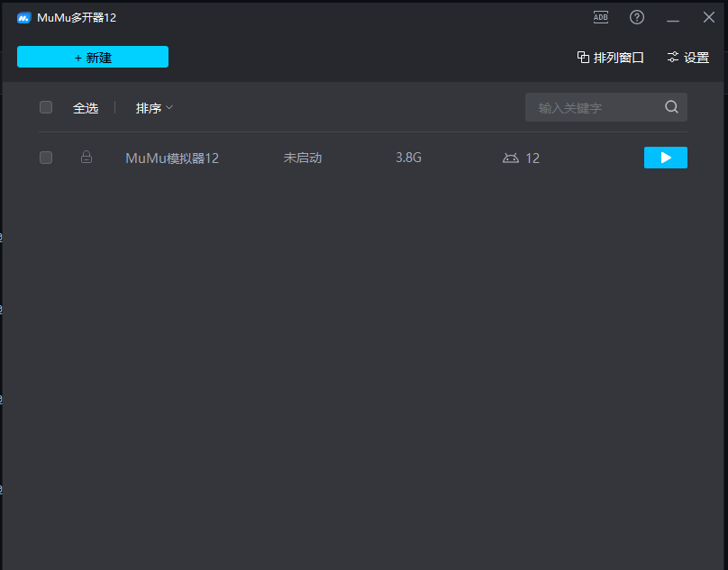

クリックしてデータファイルをインポートして新規作成

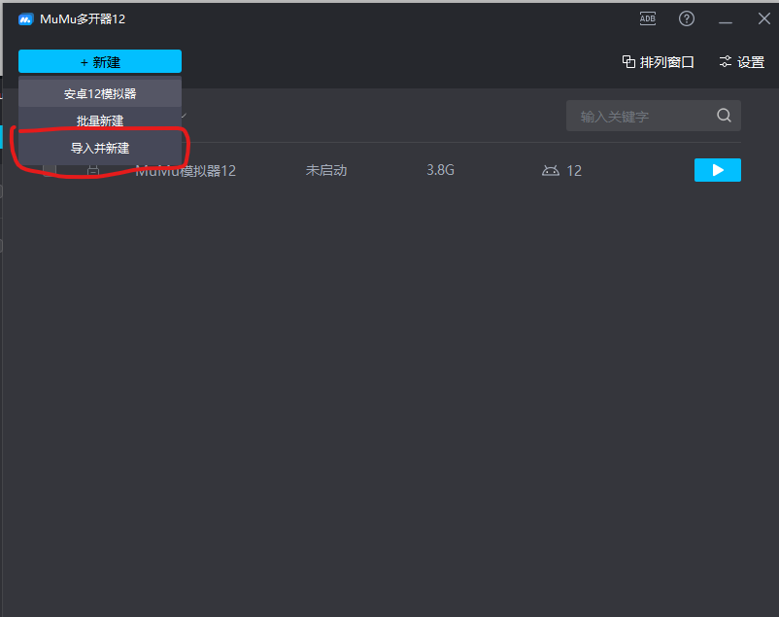

あなたのデータファイルが存在する場所を選択

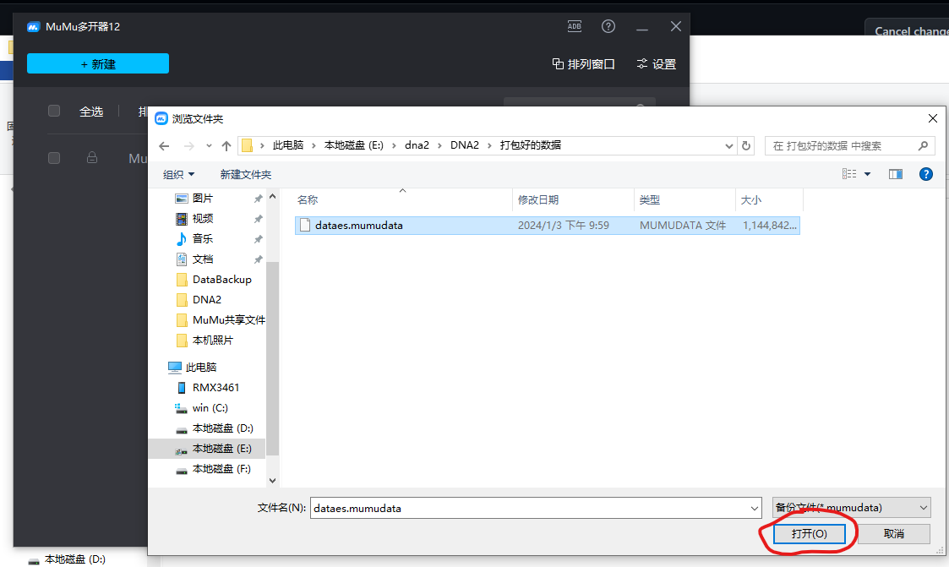

データファイルのインポート完了クリック起動

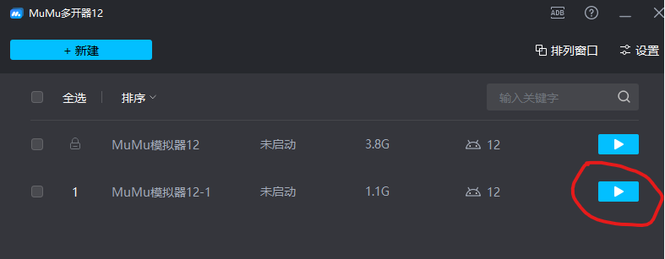

WeChatを開く

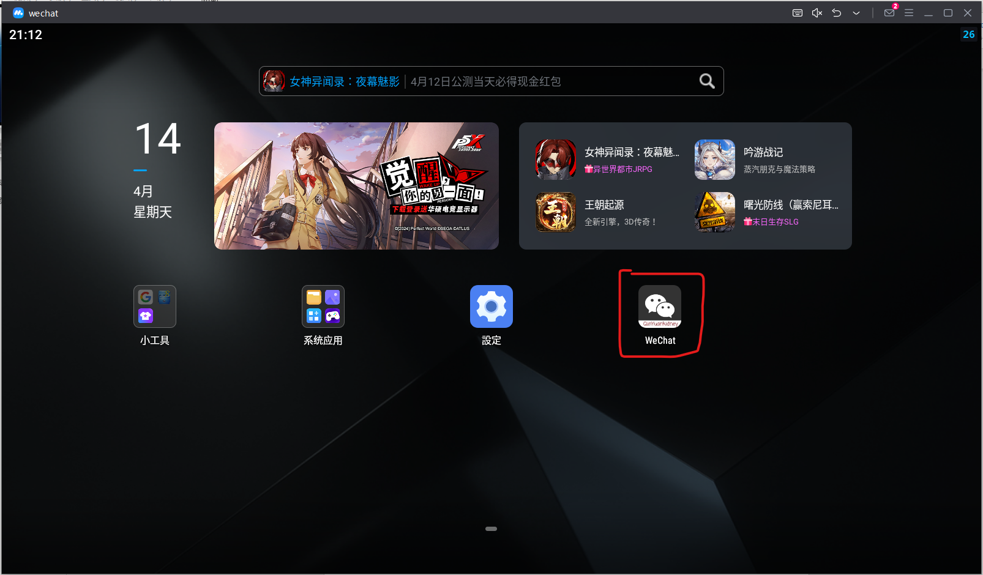

WeChatへのログイン

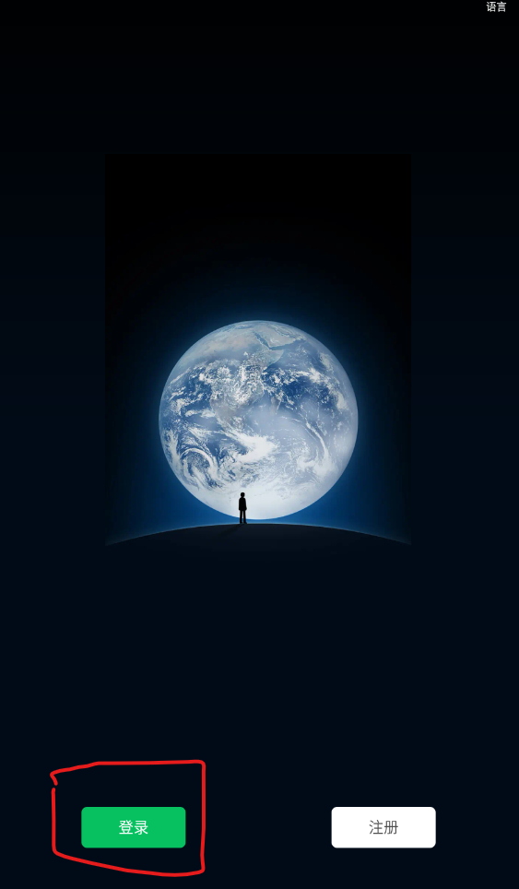

携帯電話とタブレットで同時に使用するにはクリックしてください

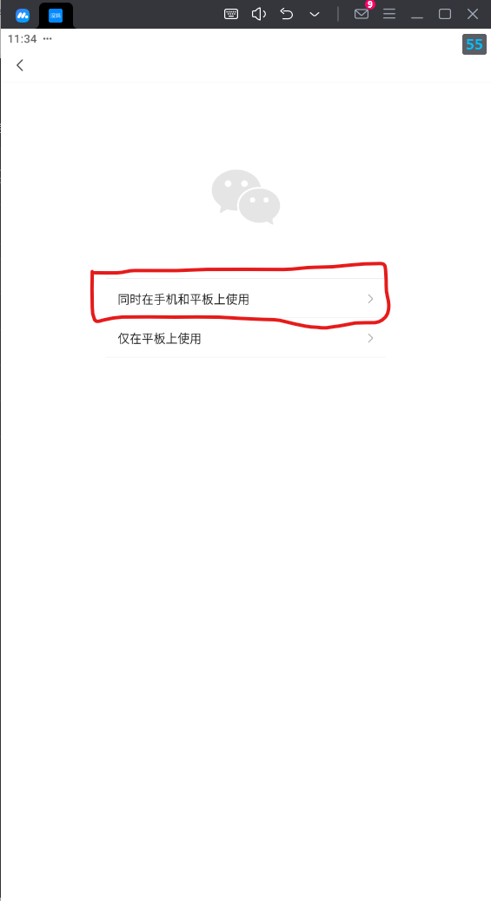

QRコードのスキャンが完了すると自動的にインタフェースにログインします

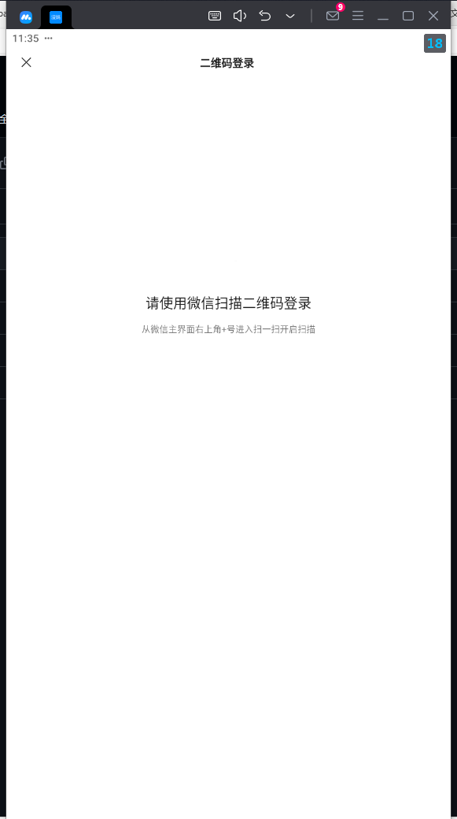

八桂技教をひらく



八桂の技教に入る

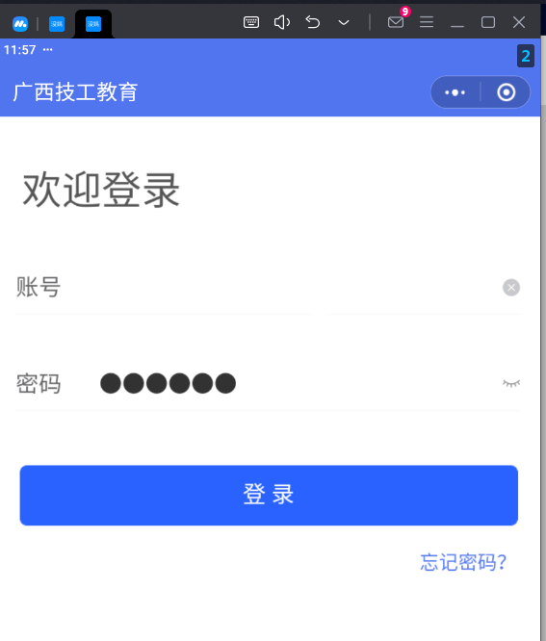

クリックして勤務開始

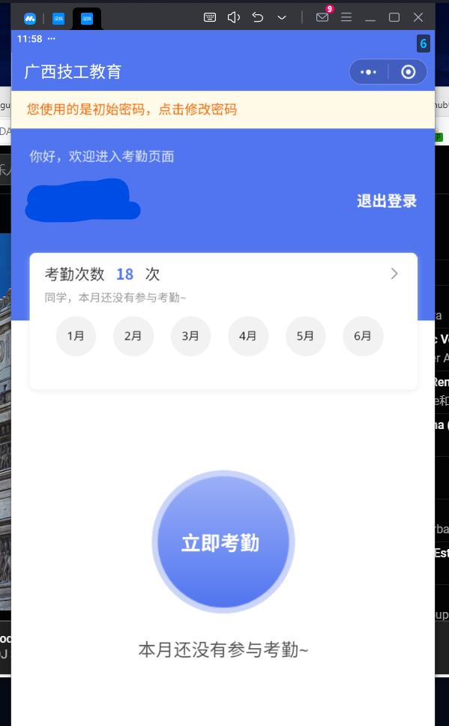

画面のリアルタイム切り取りとカメラの切り取り

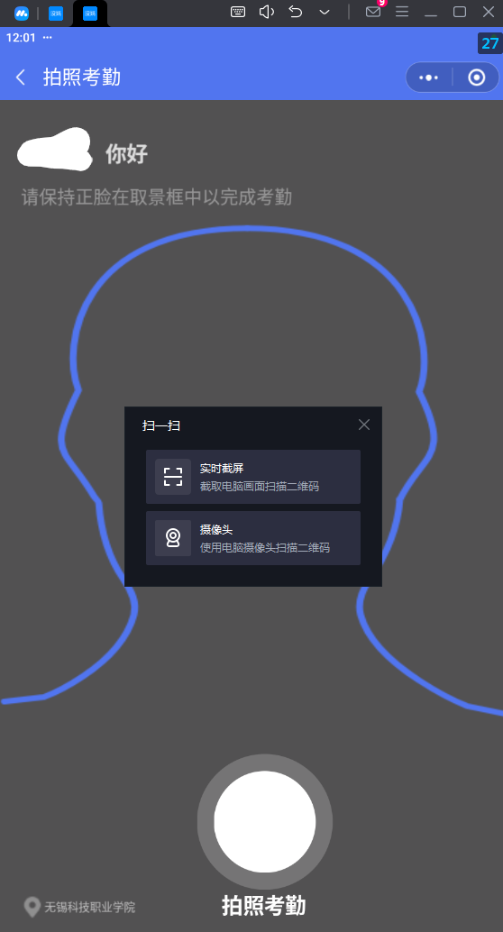

リアルタイム傍受画面

ライブスクリーンショットをクリックすると、写真を開いて写真を写真のところにドラッグするバスケットカラーのかごがあります

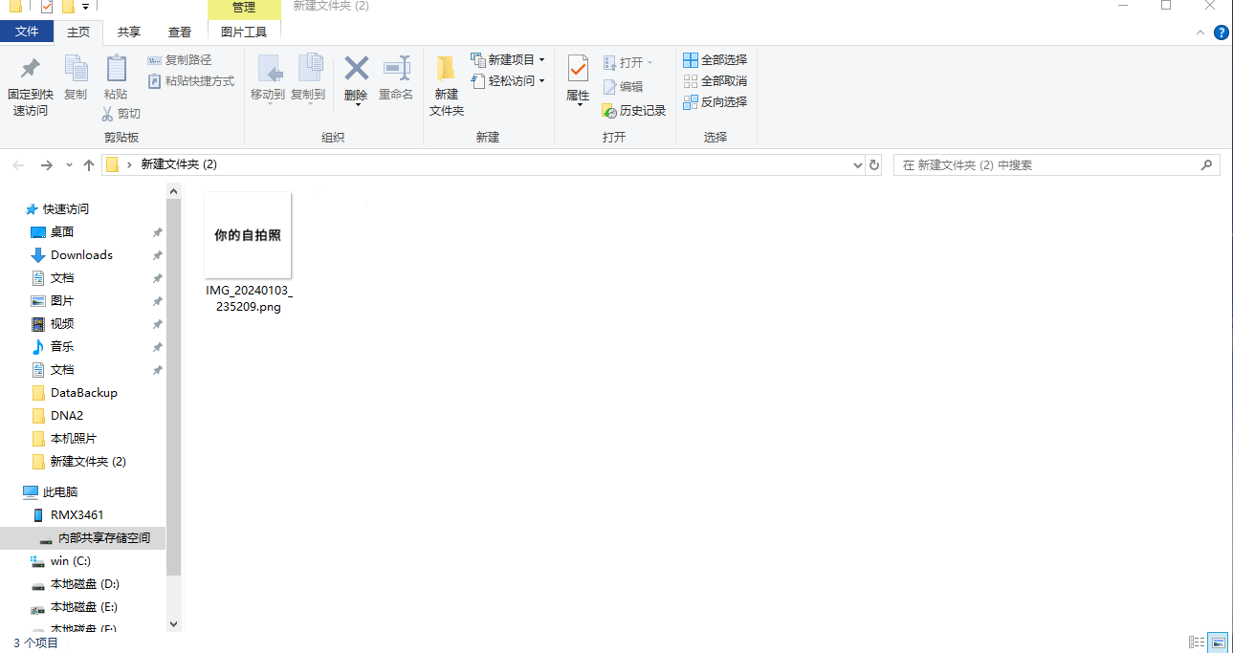

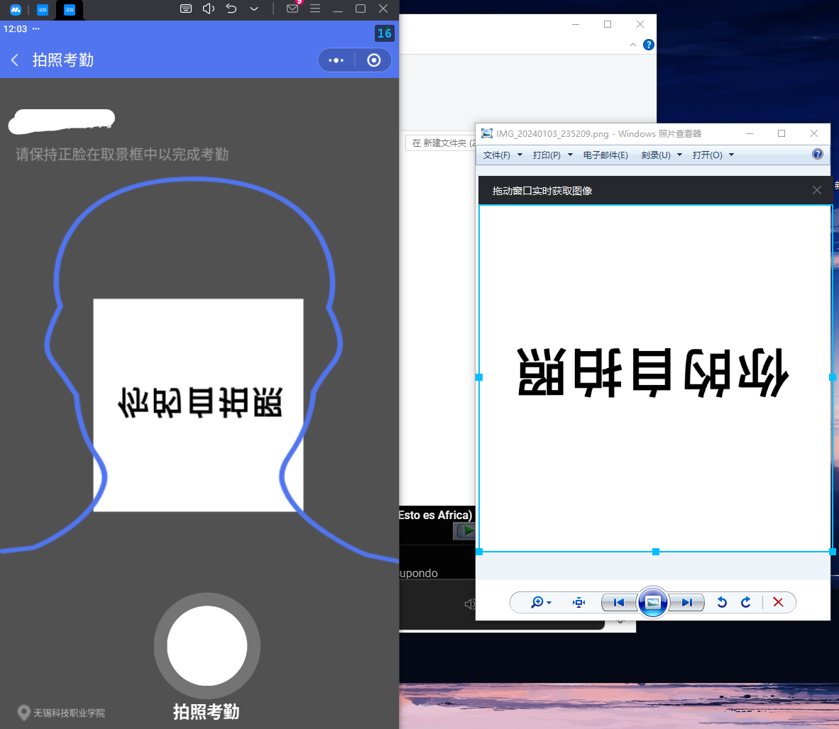

キャプチャカメラ

デスクトップPCには仮想カメラが必要[カメラとノートパソコンがあれば無視できる]ダウンロードインストールiriun Webcam Android携帯電話にもインストールして開くと使用できる

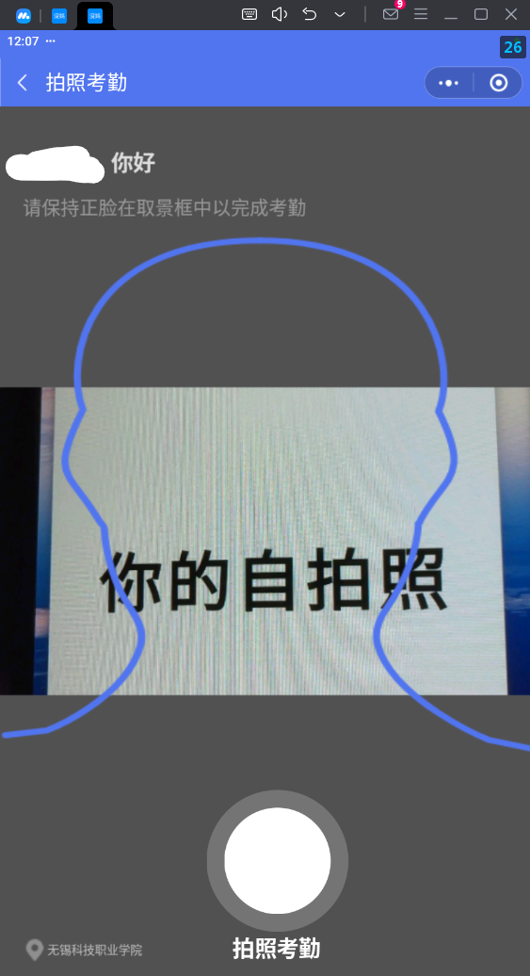

位置情報が間違っている

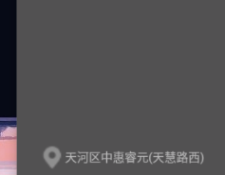

Λをクリックすると仮想位置がありますこのボタンをクリックして中に入って勝手に位置を探してクリックして仮想位置情報に設定します

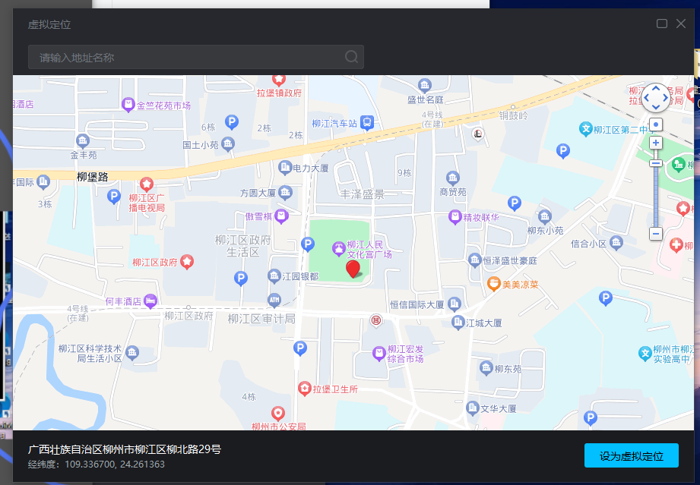

メイン画面に戻り勤務開始をクリック

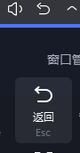

有効でない場合は、左下隅の位置情報と仮想位置に設定されている位置情報が同じになるまで何度も試してみます。

位置情報が同じ

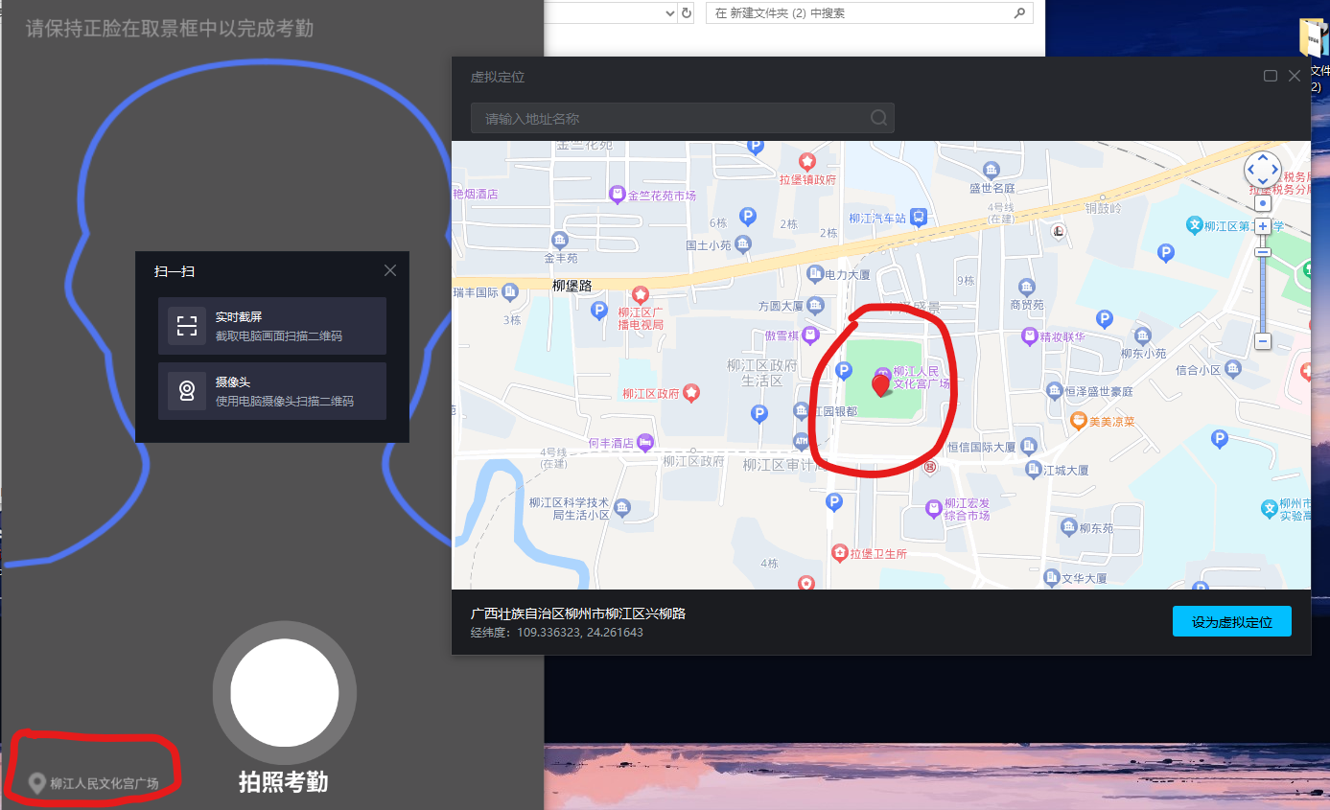

写真を撮る勤怠情報をクリックすると、勤怠完了の画面が表示されます。勤怠情報が成功したことを示しています

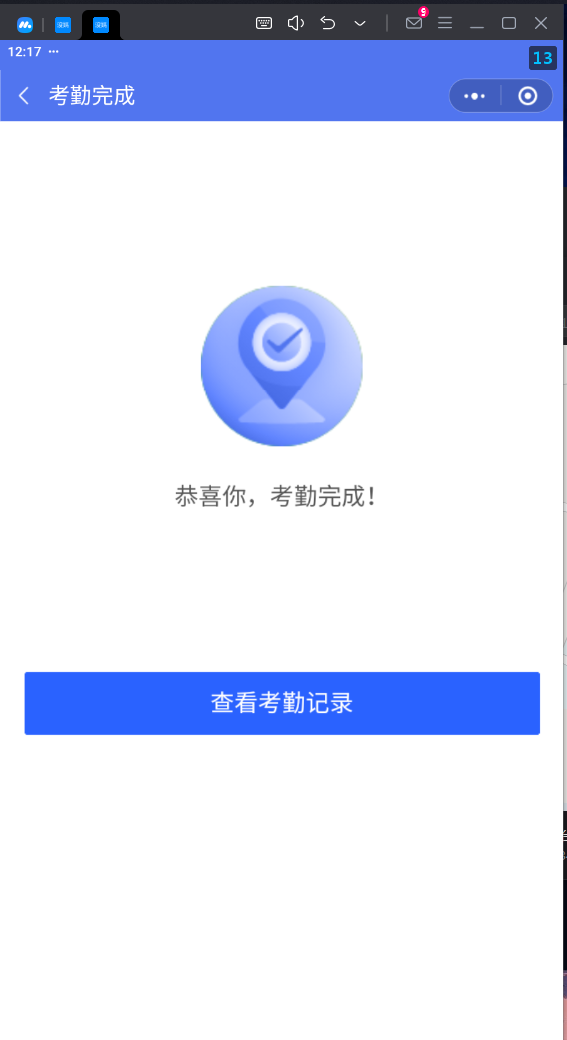

[更多的](https://github.com/QinYuankidney/baguijijiaodaka" \o "https://github.com/xiaotongoreo/baguijijiaodaka)**[方法](https://github.com/QinYuankidney/baguijijiaodaka" \o "https://github.com/xiaotongoreo/baguijijiaodaka)**

[请查看https://github.com/QinYuankidney/baguijijiaodaka](https://github.com/QinYuankidney/baguijijiaodaka" \o "https://github.com/xiaotongoreo/baguijijiaodaka)